______________________________________________________________
Паспорт изделия, инструкция по применению
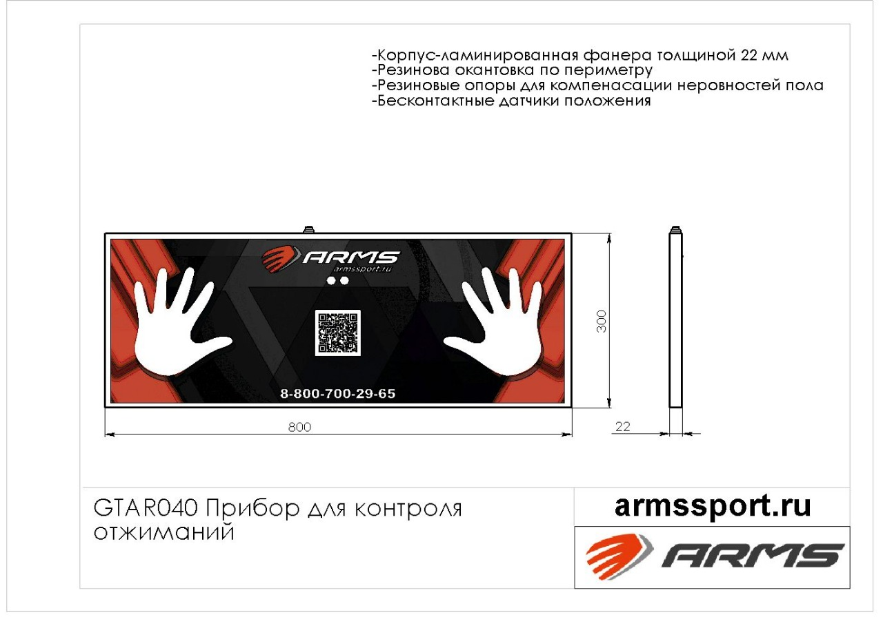

GTAR040 Прибор для контроля отжиманий
Описание:

- Изделие представляет собой панель из ЛДСП толщиной 22 мм с резиновой травмобезопасной окантовкой.
- Панель оснащена амортизирующими опорами для компенсации неровностей поверхности.
- В панели размещена микросхема, элемент питания и датчики.
- Прибор работает совместно с мобильным устройством на базе Android посредством мобильного приложения ARMSGTAR040.
- Приложение позволяет авторизоваться атлету либо произвести упражнения без авторизации.
- Приложение сравнивает данные о количестве отжиманий с нормативами ГТО для пола и возраста и присваивает пиктограмму медали (золото, серебро, бронза)
- Приложение позволяет сохранять результаты отжиманий и авторизоваться из списка авторизованных атлетов.
- В приложении отображается уровень заряда батареи.

Инструкция по применению:

- Скачайте и установите приложение по ссылке: https://armssport.ru/files/board.apk
Или отсканируйте QR код приложением на телефоне.
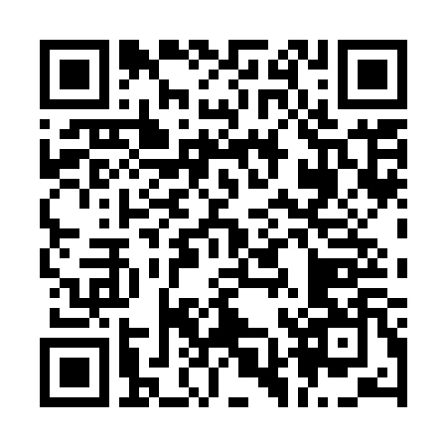
Инструкция по установке приложения:
- С чего начать?
- Внимание, пока ведутся работы по размещению приложения в Google Play, приложение можно установить напрямую следуя инструкции ниже.

- Первое действие, которое вам необходимо выполнить — это разрешить установку приложений из неизвестных источников, переходим Настройки/Settings -> Приложения/Application Settings и ставим галочку напротив пункта Неизвестные источники/Unknown Sources и нажимаем OK.
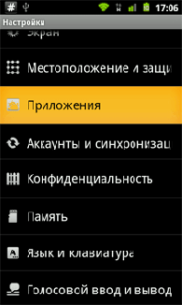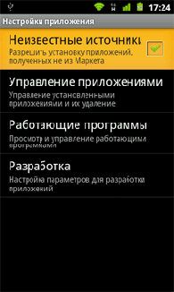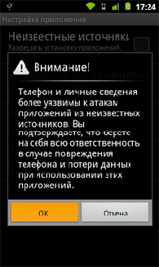

Установка приложений с помощью файлового менеджера:
- После этого несложного действия можно скопировать .apk файл на SD карточку вашего телефона. Далее, для установки приложения, вы можете воспользоваться любым файловым менеджером, которые распознают и понимают apk файлы. Для этих целей подойдут ASTRO File Manager или ES File Explorer.
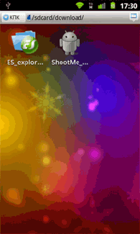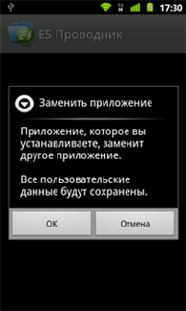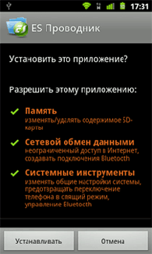
- Запустите файловый менеджер, найдите apk файл, тапните по нему и установите приложение с помощью стандартного установщика Android.

- Включите изделие однократным нажатием кнопки включения, при этом светодиод мигает
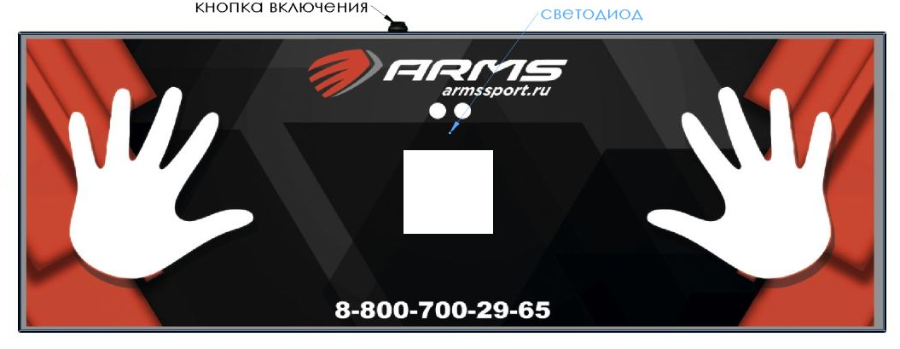
- Запустите приложение ARMSboard, выберите из списка доступных устройств то, на котором предстоит выполнять упражнение. Уникальный номер доски вписан на обратной стороне доски
- Авторизируйтесь, выберите из списка сохранненых учетных записей, либо выберите режим «инкогнито»
- Примите стартовое положение для отжиманий, в момент когда табло позеленеет (после 3 секунд ожидания) и короткого звукового сигнала можно приступать к выполнению упражнений
- В момент достижения нижней точки доска издает короткий звуковой сигнал, в верхней точке- двойной короткий сигнал, при этом счетчик плюсует количество отжиманий
- При завершении упражнений изделие выводит результат, присваивает медаль в соответствии с нормативами ГТО с учетом возраста и пола, либо показывает негативный символ, при несоответствии количества отжиманий нормативам
- После завершения упражнений выключите доску и закройте приложение.

Изготовитель оставляет за собой право на изменения конструкции, не ухудшающие эксплуатационные характеристики тренажера.

Гарантийный срок эксплуатации – 12 месяцев со дня получения изделия потребителем. В случае обнаружения дефектов и неисправностей изделия Покупатель имеет право предъявить претензию в течение 30 дней с момента получения изделия, а Поставщик в оговоренный договором поставки срок (при отсутствии договора, в срок не более 60 дней) обязуется удовлетворить требования по претензии.
По вопросам качества и предложений обращайтесь по адресу: uzsiotk@yandex.ru

